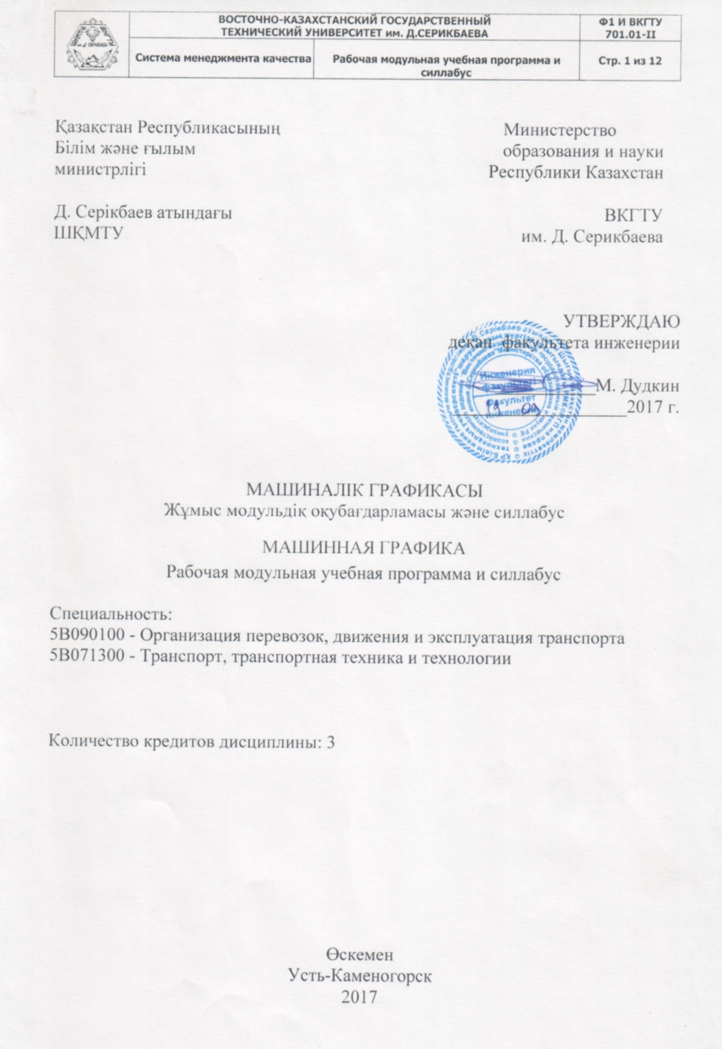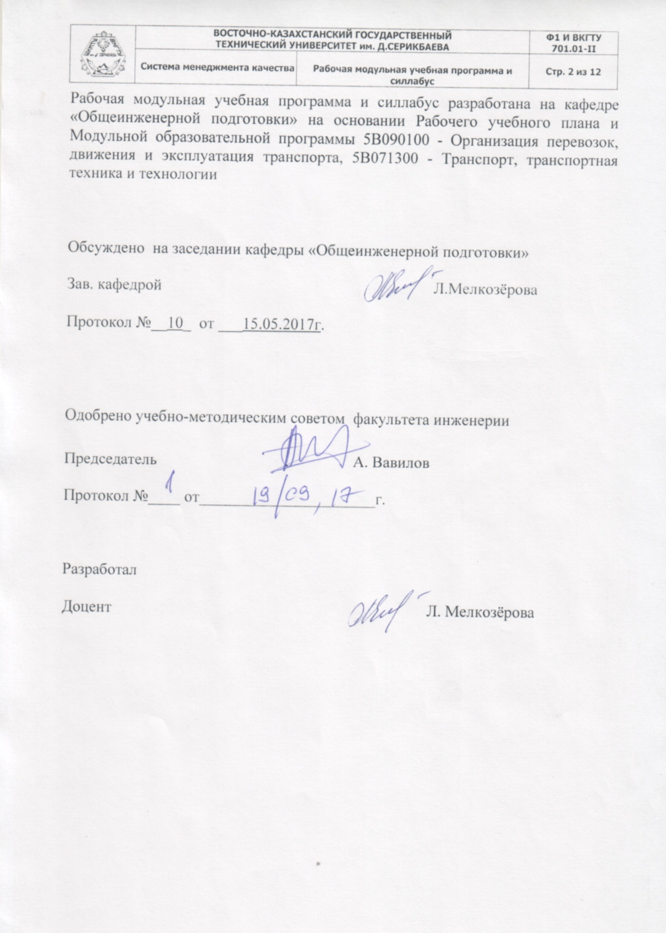

1 ХАРАКТЕРИСТИКА ДИСЦИПЛИНЫ, ЕЕ МЕСТО В УЧЕБНОМ ПРОЦЕССЕ

1.1 Краткое содержание изучаемой дисциплины
Одним из показателей качества подготовки специалиста технического профиля является наличие у него практических навыков использования САПР. Дисциплина «Машинная графика» ставит целью ознакомление студентов специальности 5B090100 - Организация перевозок, движения и эксплуатация транспорта, 5B071300 - Транспорт, транспортная техника и технологии
с новейшими достижениями в области автоматизированного проектирования с новейшими достижениями в области автоматизированного проектирования, повышающими производительность проектно-конструкторской работы в три-четыре раза.
Система проектирования КОМПАС-ГРАФИК, имеющая модуль работы с чертежами и эскизами, полностью закрывающего задачи 2D проектирования и выпуска документации. Система изначально ориентирована на полную поддержку стандартов ЕСКД. При этом она обладает возможностью гибкой настройки на стандарты предприятия. Средства импорта/экспорта графических документов (КОМПАС-ГРАФИК поддерживает форматы DXF, DWG, IGES) позволяют организовать обмен данными со смежниками и заказчиками, использующими любые чертежно-графические системы. Весь функционал КОМПАС-ГРАФИК подчинен целям скоростного создания высококачественных чертежей, схем, расчетно-пояснительных записок, технических условий, инструкций и прочих документов.
К услугам пользователя:
-продуманный и удобный пользовательский интерфейс, делающий работу конструктора быстрой и приносящей удовольствие,
-многодокументный режим работы с чертежами,
-разнообразные способы и режимы построения графических примитивов (в том числе ортогональное черчение, привязка к сетке и т.д.),
-мощные средства создания параметрических моделей для часто применяемых типовых деталей или сборочных единиц,
-создание библиотек типовых фрагментов без какого-либо программирования,
-любые стили линий, штриховок, текстов, многочисленные способы простановки размеров и технологических обозначений,
-автоподбор допусков и отклонений,
-быстрый доступ к типовым текстам и обозначениям,
-встроенный текстовый редактор,
-встроенный табличный редактор.

1.2 Цели и задачи изучения дисциплины

Целью изучения дисциплины, является ознакомление студентов специальности 5B090100 - Организация перевозок, движения и эксплуатация транспорта, 5B071300 - Транспорт, транспортная техника и технологии с новейшими достижениями в области автоматизированного проектирования, повышающими производительность проектно-конструкторской работы в три-четыре раза. Конечной целью изучения дисциплины является приобретение знаний, навыков и умений использования САПР при выполнении конструкторской документации.
Выработать умение использования САПР, с большими базами данных, с системами расчетов, подбора и поиска. Изучить возможности системы проектирования КОМПАС-ГРАФИК российской компании АСКОН, оснащенной большим числом прикладных библиотек. Научится использовать библиотеки стандартных крепежных деталей, подшипников, уплотнений, пружин, библиотеку конструкционных материалов, библиотеку электрических схем, библиотеку расчета пружин (КОМПАС-Spring), модуль разработки спецификаций.
Выработать умение создавать трехмерные детали и сборки, создавать ассоциативные чертежи по трехмерным моделям.

1.3 Результаты изучения дисциплины
Цель обучения состоит в том, чтобы дать знания, выработать умение использования САПР. В итоге обучения дисциплине «Машинная графика» студент должен знать:
- возможности системы проектирования КОМПАС;
- приемы создания трехмерных деталей и сборк;
- приемы создания ассоциативных чертежей по трехмерным моделям;
- возможности библиотеки стандартных крепежных деталей, подшипников, уплотнений, пружин, библиотеку конструкционных материалов, библиотек электрических схем, библиотек расчета пружин (КОМПАС-Spring), модуль разработки спецификаций;
должен иметь навыки:
- пространственного представления и воображения;
- техники выполнения и редактирования чертежей;
- применения стандартов ЕСКД;
-пользования прикладными библиотеками графической системы;
- выполнения сборочных чертежей и спецификаций с использованием модуля разработки спецификаций;
- создания трехмерных моделей деталей и ассоциативного чертежа на основе этой модели.
быть компетентным:
- в области использования графических компьютерных программ.

1.4Пререквизиты
Для изучения дисциплины «Машинная графика» студентам необходимы знания дисциплин: начертательная геометрия геометрия, и нженерная графика.

1.5 Постреквизиты
Знания дисциплины необходимы для изучения таких дисциплин, как: «Детали машин», «Теория машин и механизмов» при выполнении любых курсовых проектов, работ и дипломной работы.

2 СОДЕРЖАНИЕ ДИСЦИПЛИНЫ

2.1 Тематический план*
№  модуля, темы | Наименование темы, ее содержание | Ссылка на литературу и другие источники | Трудоемкость в кредитах
1 | 2 | 3 | 4
 | Модуль 1 «Общие сведения о создании чертежа в графической системе «КОМПАС»
 | Лекционные занятия
1 | Знакомство с элементами интерфэйса системы КОМПАС Управление изображением в окне документа. Ввод параметров. | 1,2
1 | 2 | 3 | 4
2 | Использование локальных и глобальных привязок. Использование вспомогательных построений. Построение фасок. Создание скруглений. | 1,2
3 | Создание штриховки. Построение плавных кривых. Простановка размеров. Выбор объектов. Выделение и удаление объектов, отмена и повтор команд. | 1,2
4 | Простое редактирование чертежа. Симметрия объектов. Усечение и выравнивание объектов. Поворот объектов. Деформация объектов. Сложное редактирование.- | 1,2
5 | Сложное редактирование. Копирование. Масштабирование. Деформация поворотом. Эквидистанта. Очистка областей указанием. Разбить кривую на части. Сборка контура. | 1,2
6 | Управление видами. Виды текущего документа. Управление состоянием видов. Изменение параметров вида. Перемещение видов и компоновка чертежа. | 1,2
7 | Работа с прикладными библиотеками (общие сведения). Конструкторская библиотека Компас-График | 1,2
8 | Работа с таблицами. Создание таблицы. Ввод текста в ячейку таблицы. Объединение, разделение, изменение размеров ячеек таблицы. Сохранение таблиц. | 1,2
9 | Оптимальная настройка системы. Настройка цветовой гаммы. Настойка Панели управления. Настройка графического редактора. Настройка параметров новых документов. | 1,2
10 | Создание сборочного чертежа. Приемы работы со спецификацией. Создание спецификации, связанной со сборочным чертежом. | 1,2
 | Итого |  | 0,22
 | Лабораторные занятия
1 | Знакомство с элементами интерфэйса системы КОМПАС Управление изображением в окне документа. Ввод параметров. | 1,2
2 | Использование локальных и глобальных привязок. Использование вспомогательных построений. Построение фасок. Создание скруглений. | 1,2
3 | Создание штриховки. Построение плавных кривых. Простановка размеров. Выбор объектов. Выделение и удаление объектов, отмена и повтор команд. | 1,2
4 | Простое редактирование чертежа. Симметрия объектов. Усечение и выравнивание объектов. Поворот объектов. Деформация объектов. Сложное редактирование.- | 1,2
5 | Сложное редактирование. Копирование. Масштабирование. Деформация поворотом. Эквидистанта. Очистка областей указанием. Разбить кривую на части. Сборка контура. | 1,2
6 | Управление видами. Виды текущего документа. Управление состоянием видов. Изменение параметров вида. Перемещение видов и компоновка чертежа. | 1,2
7 | Работа с прикладными библиотеками (общие сведения). Конструкторская библиотека Компас-График | 1,2
1 | 2 | 3 | 4
8 | Работа с таблицами. Создание таблицы. Ввод текста в ячейку таблицы. Объединение, разделение, изменение размеров ячеек таблицы. Сохранение таблиц. | 1,2
9 | Оптимальная настройка системы. Настройка цветовой гаммы. Настойка Панели управления. Настройка графического редактора. Настройка параметров новых документов. | 1,2
10 | Создание сборочного чертежа. Приемы работы со спецификацией. Создание спецификации, связанной со сборочным чертежом. | 1,2
 | Итого |  | 0,44
Самостоятельная работа обучающегося под руководством
преподавателя (СРОП)
1 | Команды отрисовки примитивов в системе Компас. Самостоятельная работа Выполнение задания на проекционное черчение | 1,2
2 | Использование локальных и глобальных привязок. Использование команд из панели «Геометрия».  Простановка размеров. Самостоятельная работа (упр.3-15). | 1,2
3 | Конструкторская документация. Выполнение сборочного чертежа по вариантам (альбом Аксарина). | 1,2
4 | Выполнение чертежей типа «Вал»  Самостоятельная работа (упр.3-30). | 1,2
5 | Работа с таблицами. | 1,2
6 | Составление сборочного чертежа и спецификации.  Презентация выполненной конструкторской документации. Связь сборочного чертежа и спецификации. | 1,2
7 | Контрольная работа «Использование конструкторской библиотеки при выполнении сборочного чертежа». | 1,2
 | Итого |  | 0,44
 | Самостоятельная работа обучающегося (СРО)
1 | Команды отрисовки примитивов в системе Компас. Самостоятельная работа Выполнение задания на проекционное черчение | 1,2
2 | Использование локальных и глобальных привязок. Использование команд из панели «Геометрия».  Простановка размеров. Самостоятельная работа (упр.3-15). | 1,2
3 | Конструкторская документация. Выполнение сборочного чертежа по вариантам (альбом Аксарина). | 1,2
4 | Выполнение чертежей типа «Вал»  Самостоятельная работа (упр.3-30). | 1,2
5 | Работа с таблицами. | 1,2
6 | Составление сборочного чертежа и спецификации.  Презентация выполненной конструкторской документации. Связь сборочного чертежа и спецификации. | 1,2
7 | Использование конструкторской библиотеки при выполнении сборочного чертежа. | 1,2
1 | 2 | 3 | 4
 | Итого |  | 0,9
 | Итого по модулю 1 |  | 2
 | Модуль 2 «Твердотельное моделирование в системе КОМПАС»
 | Лекционные занятия
1 | Общие принципы моделирования в «Компас -3Д»: управление окном дерева построения, эскизы, операции, базовые приемы работы. | 3
2 | Создание ассоциативных чертежей на основе 3Д - модели; понятие видов, управление видами, построение разрезов. | 3
3 | Дополнительные возможности моделирования: создание элементов по сечениям, создание 3-х мерной модели по шаблону; использование библиотек эскизов. | 3
4 | Построение моделей операциями: выдавливание, вращение, по сечениям, кинематической. | 3
5 | Создание трехмерной сборки | 3
 | Итого |  | 0,11
 | Семинарские (практические) занятия
1 | Общие принципы моделирования в «Компас -3Д»: управление окном дерева построения, эскизы, операции, базовые приемы работы. | 3
2 | Создание ассоциативных чертежей на основе 3Д - модели; понятие видов, управление видами, построение разрезов. | 3
3 | Дополнительные возможности моделирования: создание элементов по сечениям, создание 3-х мерной модели по шаблону; использование библиотек эскизов. | 3
4 | Построение моделей операциями: выдавливание, вращение, по сечениям, кинематической. | 3
5 | Создание трехмерной сборки | 3
 | Итого |  | 0,22
Самостоятельная работа обучающегося под руководством
преподавателя (СРОП)
1 | Трехмерное моделирование. Самостоятельная работа «Выполнение модели операцией выдавливание. | 3
2 | Создание трехмерных моделей из сборки операцией выдавливание | 3
3 | Самостоятельная работа «Выполнение модели операцией вращения» | 3
4 | Создание трехмерной сборки | 3
5 | Защита выполненного альбома чертежей.
 | Итого |  | 0,22
 | Самостоятельная работа обучающегося(СРО)
1 | Трехмерное моделирование. Самостоятельная работа «Выполнение модели операцией выдавливание. | 3
2 | Создание трехмерных моделей из сборки операцией выдавливание | 3
1 | 2 | 3 | 4
3 | Самостоятельная работа «Выполнение модели операцией вращения» | 3
4 | Создание трехмерной сборки | 3
5 | Защита выполненного альбома чертежей. | 3
 | Итого |  | 0,45
 | Итого по модулю 2 |  | 1
 | Итого по дисциплине, кредит РК |  | 3  кредит

2.2 Задания для самостоятельной работы (СРОП, СРО)**

Тема | Цель и содержание задания | Рекомендуемая литература | Продолжительность выполнения | Форма контроля | Срок сдачи
1 | 2 | 3 | 4 | 5 | 6
1 | Титульный лист альбома чертежей | 1, 2 | 1 | чертеж форматА3 | 2
2 | Проекционное черчение. Виды. Разрезы. | 1, 2,3,4 | 6 | 2чертежа форматА3 | 4
3 | Сборочный чертеж. | 1, 2,3,4 | 12 | чертеж форматА3 | 5
4 | Создание спецификации, связанной со сборочным чертежом. | 1, 2 | 1 | форматА4 | 6
5 | Создание по вариантам заданий 3D моделей операцией выдавливание. Выполнение ассоциативного чертежа по модели. | 1, 2 | 5 | чертеж форматА3 | 9
6 | Создание по вариантам заданий 3D моделей операцией вращение. Выполнение ассоциативного чертежа с построением сечений. | 1, 2 | 5 | чертеж форматА3 | 10
7 | Создание 3D моделей деталей входящих в сборку (по вариантам заданий) | 1, 2,3,4 | 10 | 3 чертежа форматА4 | 12-14
8 | Создание трехмерной сборки. | 1, 2,3,4 | 5 | чертеж форматА3 | 14-15

  - График выполнения и сдачи заданий по дисциплине

Вид контроля | Академический период обучения, неделя
Вид контроля | 1 | 2 | 3 | 4 | 5 | 6 | 7 | 8 | 9 | 10 | 11 | 12 | 13 | 14 | 15
Посещаемость | * | * | * | * | * | * | * | * | * | * | * | * | * | * | *
Самостоятельные работы на занятиях |  | * | * | * | * | * | * |  | * | * | * | * | * | *
Контрольные работы |  |  |  |  |  |  |  | * |  |  | * |  |  |  | *
Графические работы |  |  |  | * | * | * | * |  | * | * | * | * | * | *

Виды заданий и периодичность текущего контроля разрабатываются преподавателем в зависимости от специфики преподаваемой дисциплины и учитывает: посещаемость, , выполнение графических работ, рубежное тестирование.
По результатам текущего контроля формируется результат рубежного контроля (рейтинг).Преподаватель проводит все виды текущего и рубежного контроля и выводит соответствующую оценку текущей успеваемости обучающихся (среднее арифметическое оценок текущего и рубежных контролей). При этом учебные достижения обучающихся оцениваются по 100-балльной шкале за каждое выполненное задание.

- СПИСОК РЕКОМЕНДУЕМОЙ ЛИТЕРАТУРЫ
- Основная литература

1 Потемкин А. Инженерная графика. Просто и доступно, М., «Лори»,2011,492с.
2 Мелкозёрова Л. Я. МАШИННАЯ ГРАФИКА: Конспект лекций для студентов дневной и заочной форм обучения / ВКГТУ. Усть-Каменогорск, 2014, 58 с.
3ПотемкинА.Е. Твердотельное моделирование в системе КОМПАС -3D- СПб.: БХВ-Петербург, 2014.-512с.:ил.

- Дополнительная литература
4 ЕСКД. Общие правила выполнения чертежей,М.,1988г.,268с.
5 ЕСКД. Основные положения, М., 1984г., 341с.
4 ОЦЕНКА ЗНАНИЙ

4.1 Требования преподавателя

Требования преподавателя:

посещение лекционных и практических занятий по расписанию является обязательным;

присутствие студентов на занятиях проверяется в начале занятий. В случае опоздания студент должен бесшумно войти в аудиторию и включиться в работу, а в перерыве объяснить преподавателю причину опоздания;

два опоздания на занятия приравниваются к одному пропуску занятия;

оцениваемые в баллах работы следует сдавать в установленные сроки. За несвоевременную сдачу работ количество баллов снижается. Студенты, не сдавшие все задания, к экзамену не допускаются;

студенты, получившие средний рейтинг Р_{ср} = (Р₁ + Р₂)/2 менее 50%, к экзамену не допускаются;

в течение занятий мобильные телефоны должны быть отключены;

студент обязан приходить на занятия в деловой одежде.

4.2 Критерии оценки

Оценка всех видов заданий осуществляется по 100-балльной системе.
Текущий контроль проводится на каждой неделе и включает контроль посещения лекций, практических занятий и выполнение самостоятельных графических работ.
Рубежный контроль знаний проводится на 7 и 15 неделях семестра. Рейтинг складывается, исходя из следующих видов контроля:
Изучение дисциплины заканчивается экзаменом в виде задания, выполняемого на компьютере в системе Компас за установленное время, которое охватывает весь пройденный материал. Обязательным условием для допуска к экзамену является выполнение всех предусмотренных заданий в программе.
Итоговая оценка знаний студента по дисциплине включает:
- 40% результата, полученного на экзамене;
- 60% результатов текущей успеваемости.
Формула подсчета итоговой оценки:

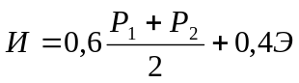, (1)

где Р₁, Р₂ – цифровые эквиваленты оценок первого, второго рейтингов соответственно;
Э – цифровой эквивалент оценки на экзамене.
Итоговая буквенная оценка и ее цифровой эквивалент в баллах:
Оценка  по буквенной системе | Цифровой эквивалент баллов | Процентное содержание, % | Оценка  по традиционной  системе
А | 4,0 | 95–100 | отлично
А– | 3,67 | 90–94 | отлично
В+ | 3,33 | 85–89 | хорошо
В | 3,0 | 80–84 | хорошо
В– | 2,67 | 75–79 | хорошо
С+ | 2,33 | 70–74 | удовлетворительно
С | 2,0 | 65–69 | удовлетворительно
С– | 1,67 | 60–64 | удовлетворительно
D+ | 1,33 | 55–59 | удовлетворительно
D | 1,0 | 50–54 | удовлетворительно
F | 0 | 0–49 | неудовлетворительно

  - Материалы для рубежного и итогового контролей

ВОСТОЧНО-КАЗАХСТАНСКИЙ ГОСУДАРСТВЕННЫЙ ТЕХНИЧЕСКИЙ
УНИВЕРСИТЕТ им. Д. СЕРИКБАЕВА

Факультет Архитектурно-строительный
Кафедра общеинженерной подготовки

УТВЕРЖДАЮ
зав. кафедрой
______________Г. Муслиманова
Протокол №9 от 12.04.2017г.
ЭКЗАМЕНАЦИОННЫЙ БИЛЕТ №1
по дисциплине «Машинная графика», «Компьютерная графика»
для всех специальностей

- Выполните чертеж детали, содержащий данные виды
- Выполните вид слева и изометрию
3. Проставьте размеры.
4.Заполните основную надпись.

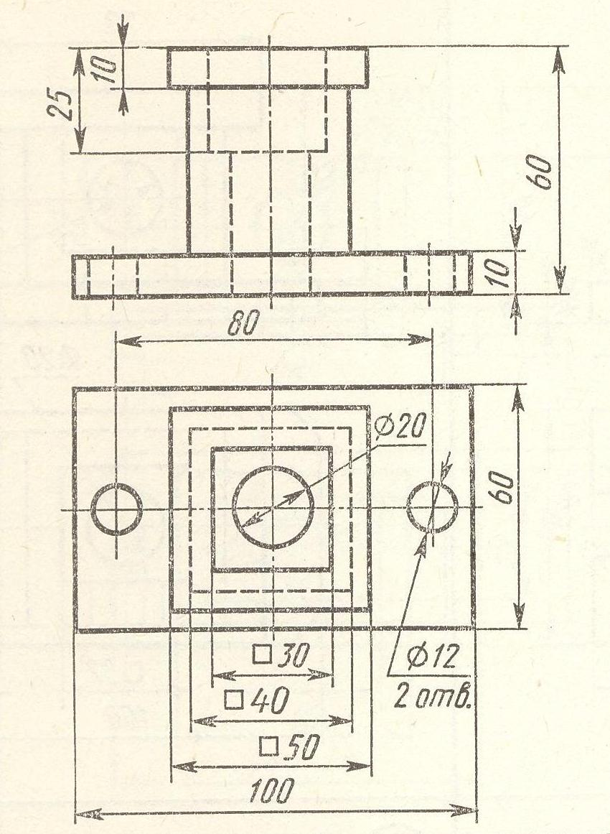

Составитель,
Доцент, к.пед.н._________________________ Л. Мелкозёрова

5 ОСНОВНЫЕ ФОРМЫ И МЕТОДЫ ОБУЧЕНИЯ

В ходе преподавания дисциплины используются методы обучения:
-Методы организации и осуществления учебно-познавательной деятельности:
словесные, наглядно-практические методы;
индуктивный и дедуктивный методы;
репродуктивный и проблемно-поисковый методы;
методы самостоятельной работы и работы под руководством преподавателя.
- Методы стимулирования и мотивации учебно-познавательной деятельности:
методы стимулирования и мотивации интереса к учению;
методы стимулирования и мотивации долга и ответственности в учении.
-Методы контроля и самоконтроля в процессе обучения:
методы устного контроля и самоконтроля;
методы письменного контроля и самоконтроля;
методы лабораторно- практического контроля и самоконтроля.
В числе эффективных педагогических методик и технологий, способствующих вовлечению обучающихся в поиск и управление знаниями, приобретению опыта самостоятельного решения разнообразных задач, используются:
- технологии проблемно- и проектно- ориентированного обучения;
- игровые технологии;
- информационно-коммуникационные (в том числе дистанционные образовательные) технологии.

6 ВРЕМЯ КОНСУЛЬТАЦИЙ

- по графику работы преподавателя.

